

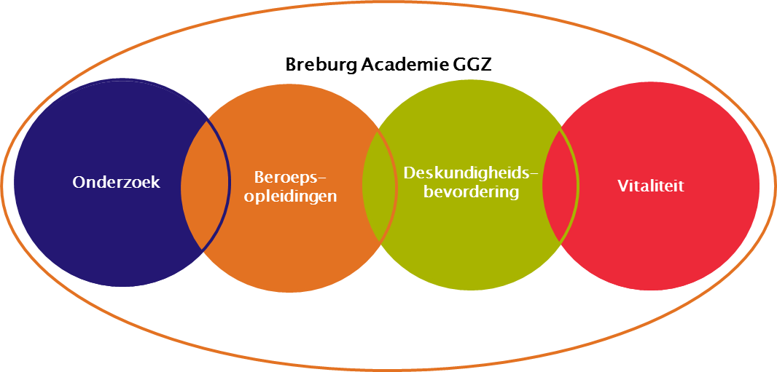

***Uitnodiging Posterpresentatie VIOS 19 november 2019***

Hierbij nodigen we je uit voor de posterpresentatie VIOS 2019. Verpleegkundig Specialisten in opleiding presenteren aan de hand van een poster hun innovatie, onderzoek, casestudy (regiebehandelaarschap/ farmacologie). De 1e en 2e jaars VIOS presenteren hun posters en de 3e jaars VIOS vertellen over hun ervaringen die ze hebben opgedaan tijdens het European Conference on Mental Health Belfast.

**Het programma**

16.00 uur Inloop en opening door Voorzitter

16.35-17.35 uur Presentaties door Jurgen van der Meijs, Angelique de Ron, Jacqueline Eilander, Remco Hendriks

17.35-18.05 uur Pauze (met soep en broodjes)

18.05-19.50 uur Presentaties door Chantal van Kempen, Maaike van den Broek, terugkoppeling 3e jaars VIOS, vervolg Posterpresentaties door Inken Hoppenbrouwers, Marieta Verhoeven en Moniek Mol

19.50 uur Afsluiting

**Accreditatie**

Er is accreditatie aangevraagd bij het Verpleegkundig Specialisten Register

**Organisatie Commissie**

Mw. F Dirkx, Opleider GGZ VS/VS

**Locatie**Het programma vindt plaats bij Loft Tilburg, Ringbaan-Oost 8-17 Tilburg.   
Het parkeerterrein van Loft is aan de Lovense Kanaaldijk 63

**Kosten en inschrijving:**

Deelname is gratis.

Medewerkers van GGz Breburg:

Graag inschrijven middels de cursuscatalogus in Eduweb [https://www.lerenbijggzbreburg.nl](https://www.lerenbijggzbreburg.nl/)

Externe deelnemers:

Graag inschrijven via www.ggzbreburg.nl

Indien je in aanmerking wil komen voor accreditatie punten bij VSR gelieve je BIGnummer en functie te vermelden!

We zien u graag op 19 november!